
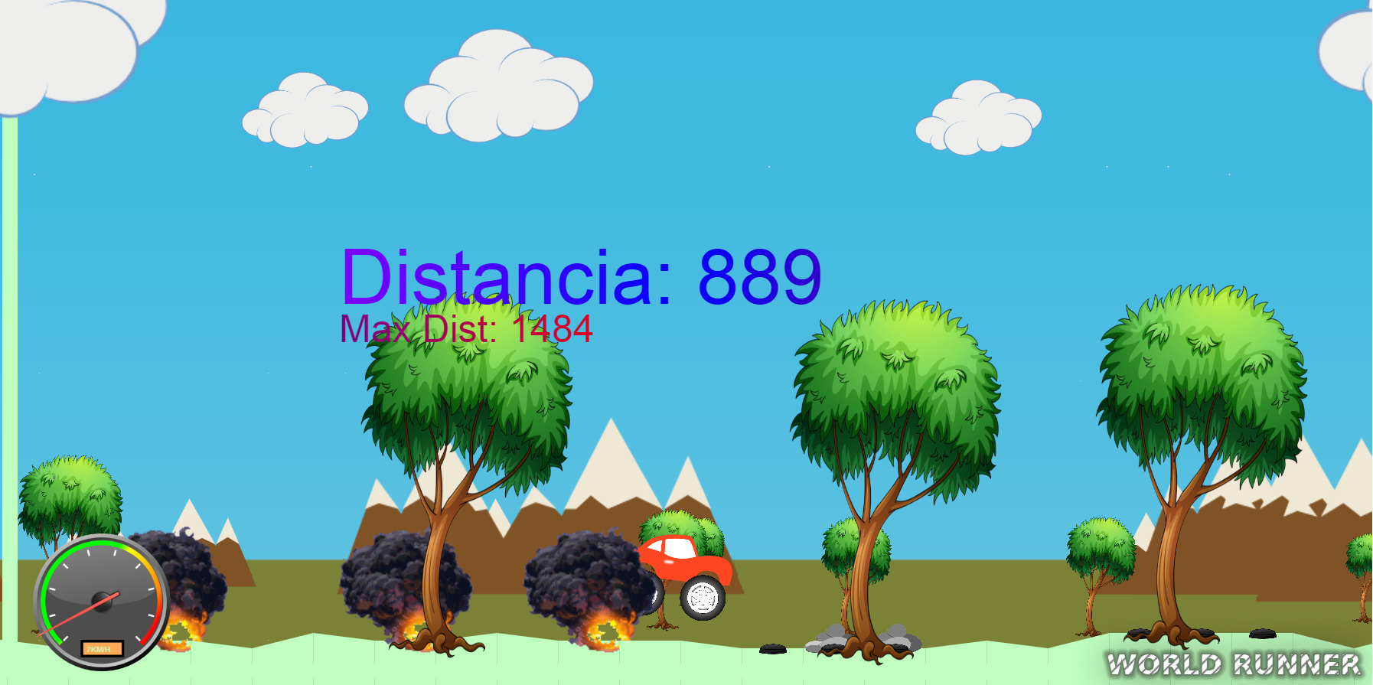
Desarrollado por: Gustavo G. Gonzalez

Universidad: UADE



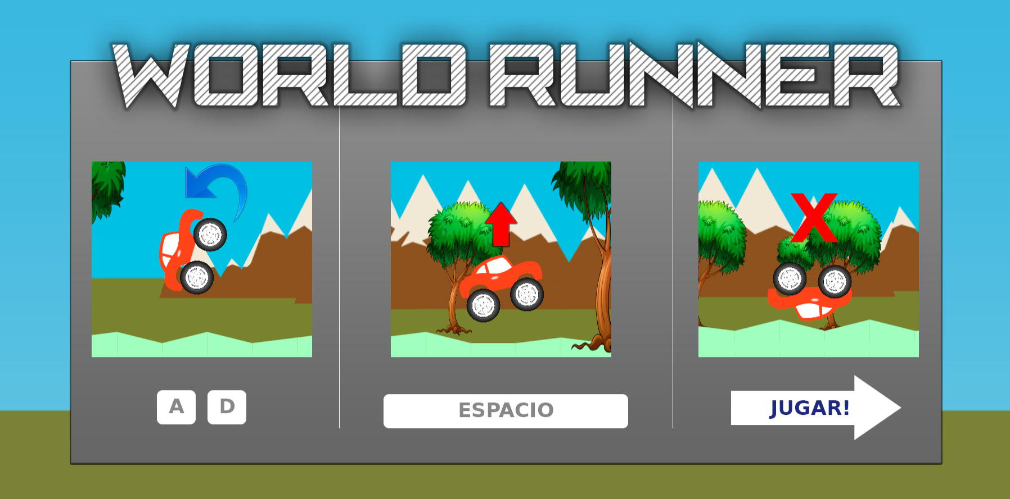
World Runner es un juego en el que hay que tratar de conseguir la mayor distancia con el vehiculo, utilizando un impulso inicial y esquivando diversos obstaculos tales como bombas y minas.

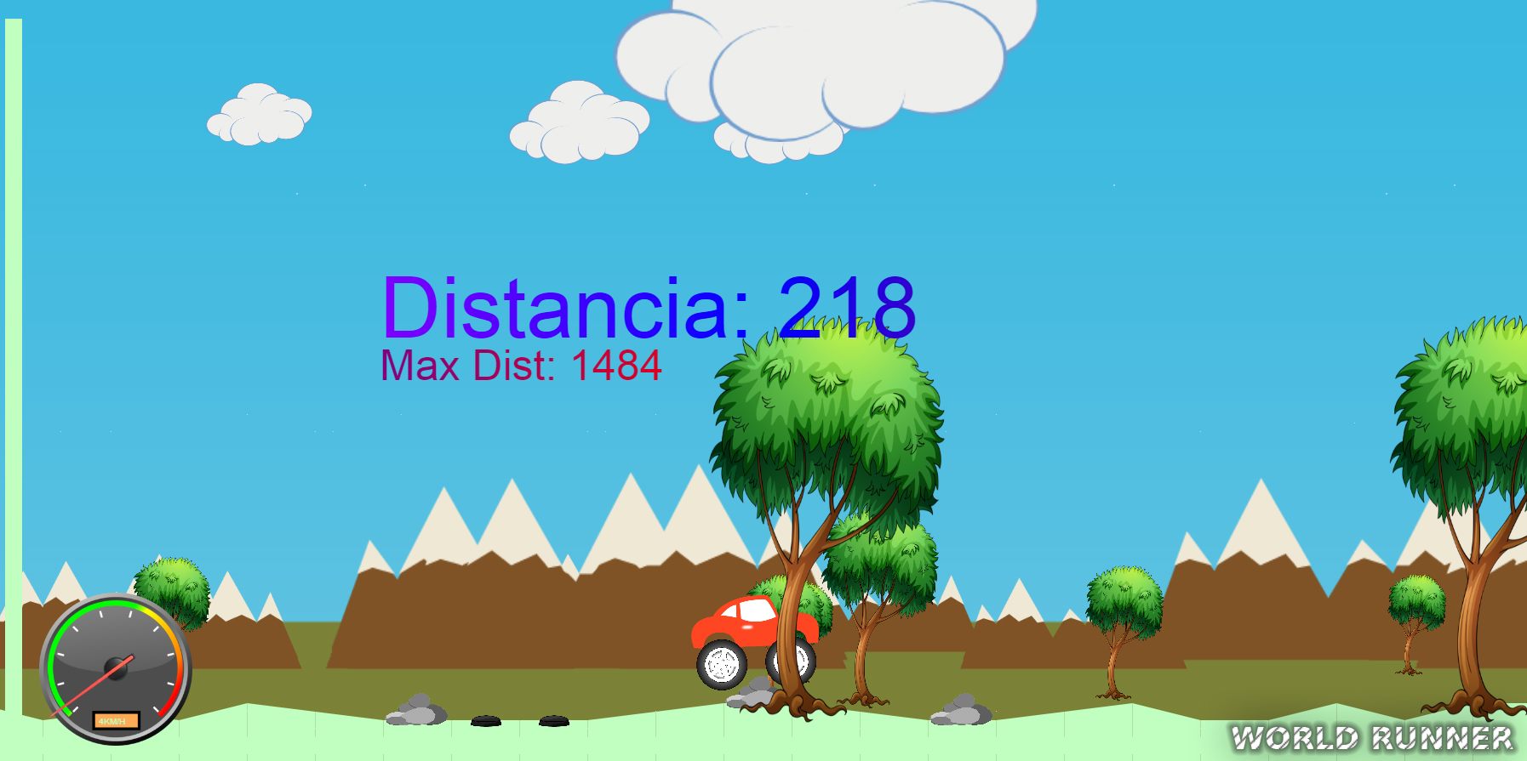
Si el vehiculo se detiene o su parte superior choca contra el piso, o algun obstaculo, la partida termina. Si la distancia actual es mayor a la obtenida previamente, se guarda como “High Score” o distancia maxima.

